Opladen van bestanden in het digitale redactielokaal
De publicatieserver
De LTN-publicatieserver is een database voor didactische publicaties die verbonden zijn aan de WODN-website
Adres website: https://didactieknederlands.nl
Adres publicatieserver: https://ltn.publicatieserver.nl/repositories

1 Registreren (met emailbericht-optie) 2
2 Inloggen 3
3 Document aanbieden voor publicatie 3
3.1 Formulier ‘Aanbieden nieuwe publicatie’ 6
3.2 Publicatie versturen 7
3.3 Na het indienen 8
4 Wijzigen / toevoegen / verwijderen 8
4.1 Documenten toevoegen, vervangen, verwijderen 8
4.2 Nieuwe versie toevoegen na commentaar 8
4.3 Publicatiegegevens wijzigen 9
4.4 Beschrijving van document/ document bij beschrijving vervangen/verwijderen 9

Registreer (met emailbericht-optie)
Als je teksten wilt indienen, moet je je registreren voor de site https://ltn.publicatieserver.nl/repositories. Als je al geregistreerd bent: ga naar Inloggen.

Registreren?
Klik boven in het scherm op de verwijzing ‘Registreer’ klikt. Je komt in een scherm waar je wat basale gegevens moet invullen:
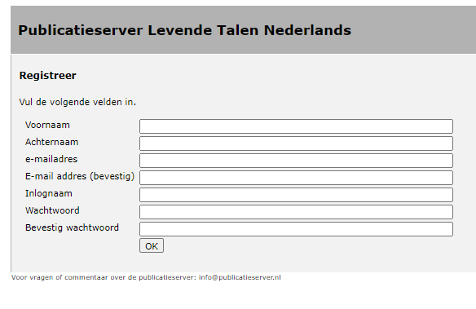
Figuur 1: Registreren
Je komt automatisch terug bij de startpagina en die ziet er dan anders uit, omdat je een paar nieuwe opties hebt.
Je kunt je aanmelden als meelezer van ingestuurde publicaties
Je kunt aangeven of je voor een of meer sites alerts wilt ontvangen, en hoe frequent je die wilt ontvangen.
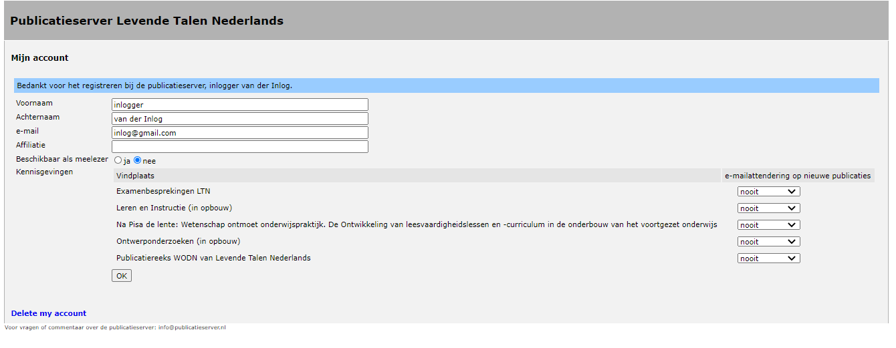
Figuur 2: Mogelijkheden na registratie
Inloggen
- Klik op de verwijzing ‘Inloggen’
Vul je inloggegevens in (zelf gekozen bij registratie)
Kies als rol ‘auteur’ als je een document wilt aanbieden ter publicatie.
Klik op [Login]
Je kunt in Mijn account je gegevens veranderen.
Document aanbieden voor publicatie
NB Als je een publicatie wilt aanbieden je geregistreerd zijn. Log dan in
Let op dat je bij het inloggen kiest voor de rol 'Auteur'

- In het scherm na inloggen kun je meteen aanklikken op welke vindplaats je een publicatie wilt aanbieden:

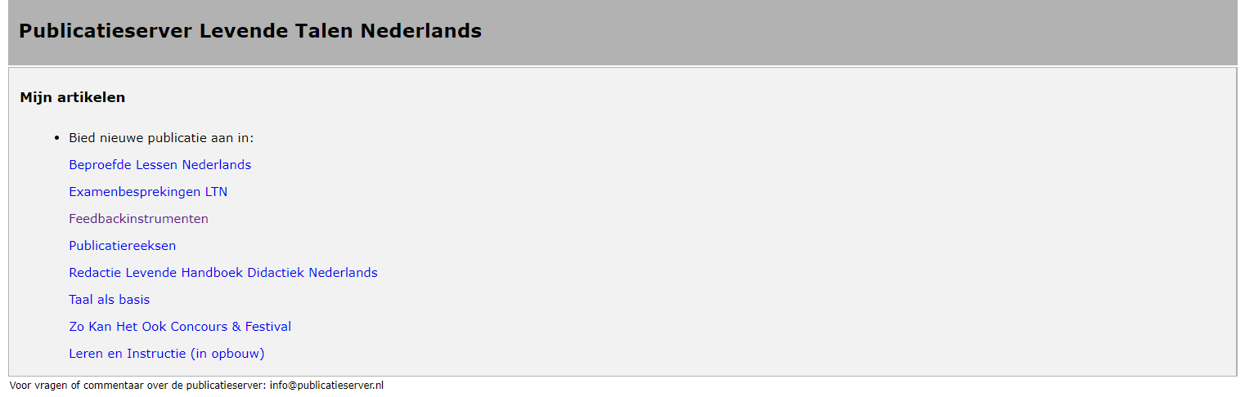
Figuur 3 Scherm na inloggen
Als je klikt op de naam van een vindplaats, dan verschijnt een uitgebreid invulscherm:
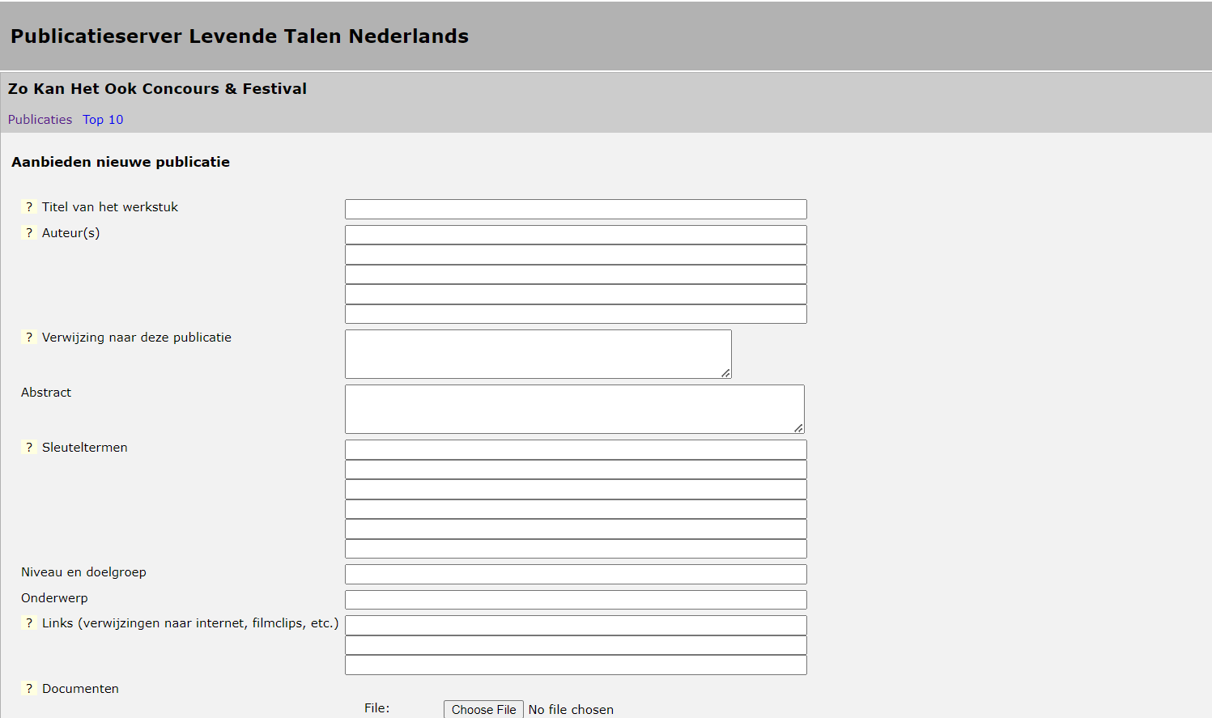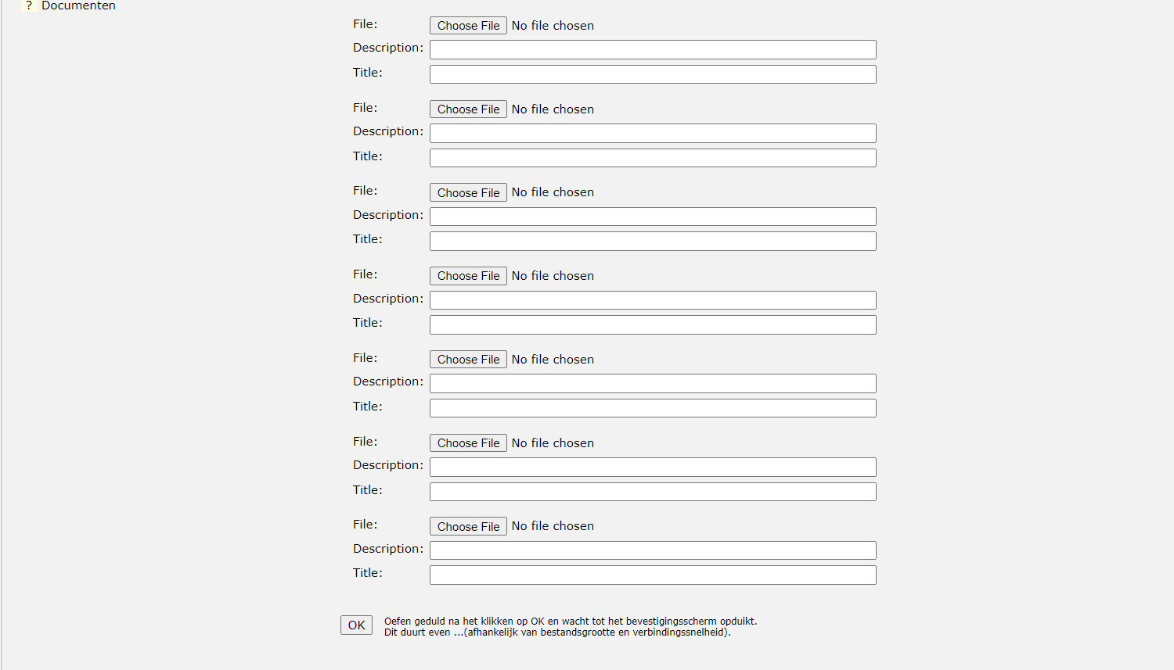
Figuur 4: Publicatie aanbieden.
Formulier ‘Aanbieden nieuwe publicatie’
Per onderdeel staat hier wat in het formulier moet worden ingevuld en hoe.

Titel
Pakkend en informatief. .
Auteur(s)
Elke auteur op een nieuwe regel, achternaam eerst, voorletters daarna.
Verwijzing naar deze publicatie
Hier moet komen te staan hoe naar deze publicatie verwezen zou moeten worden in andere publicaties. Volg APA-regels.
Voorbeeld: Reuvers, B. (2005). Nijntje en het nitraat. Universiteit van Amsterdam.
Tekst die je in dit veld tussen [haken] zet, wordt cursief.
Sleuteltermen
Kies maximaal vijf termen die de publicatie qua inhoud dekken. De keus is helemaal vrij, maar probeer je in te leven in iemand die jouw publicatie moet vinden en kijk even hieronder bij type, onderwerp en doelgroep.
Niveau en doelgroep
Type onderwijs (vmbo, hao, vwo, hbo enz.) en de jaarlaag (1, 4, 5 enz.). Vermijd aanduidingen als onderbouw en bovenbouw, omdat die te vaag zijn. Een goed voorbeeld: havo, vwo 4, 5, 6.
Onderwerp: kies een heldere aanduiding
Links
Internetpagina’s / publicaties die iets toevoegen aan de publicatie. Dat kunnen internet pagina’s zijn, links naar foto’s, films etc. Bedenk dat die links niet door ons worden onderhouden: verdwijnt de foto van het internet of wordt die verplaatst, dan tast de linken bezoeker in het duister, grijpt mis, later.
File
Voordat je gaat opladen: maak heldere bestandsnamen, die zonder toelichting begrepen kunnen worden wat voor document men zal aantreffen.
Je kunt maximaal zeven verschillende bestanden in één keer van je eigen computer opladen naar de LTN-publicatie-server. Via [Bladeren] zoek je het gewenste bestand op en dan klik je in het dialoogschermpje op [Openen]. Op een invulveld past maar één bestand.
Als je meer bestanden wilt indienen in één ‘versie’, dan kan dat ook: je slaat er eerst zeven op; drukt op OK, en als je dan weer naar je auteurspagina gaat, dan kun je er nog meer indienen in dezelfde versie.
Description
Per bestand kun je een omschrijving (description) geven, maar dat is alleen nodig als het iets toevoegt. Een bestand ‘docentenhandleiding.doc’ zegt genoeg, maar ‘hllln.doc’ vraagt misschien wat toelichting.
Publicatie versturen
- Als je alles hebt ingevuld klik je op [OK].
Let op wat naast dat knopje staat: dat je geduld moet hebben (tot dit scherm verschijnt:)
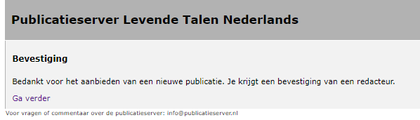
Figuur 5: Bevestigingsscherm aanbieden publicatie.
Na het indienen
Als je in het bevestigingsscherm klikt op Ga verder, dan krijg je de mogelijkheid nog iets te wijzigen aan wat je net hebt ingevuld en opgeladen. Je kunt je publicatie dan zelfs nog verwijderen.

Je hebt nu een publicatie aangeboden en je krijgt t.z.t. bericht van de redacteur, die de publicatie checkt. Het kan dan zijn dat je gevraagd wordt nog dingen te wijzigen.
Wijzigen/toevoegen/verwijderen
Niet gepubliceerde bijdragen kun je nog wijzigen of aanvullen.
- Log als auteur in op https://ltn.publicatieserver.nl (zie evt. Inloggen op pagina 5 voor aanwijzingen). Je komt terecht op de pagina ‘Mijn artikelen’.
Klik achter ‘Openstaande indieningen’ op ‘Bekijk’.
Je komt terecht in het scherm ‘Gegevens, versies en reviews van publicatie’
Documenten toevoegen, vervangen, verwijderen
Als je meer documenten wilt aanleveren, dan voeg je een nieuw document toe aan een bestaande ‘versie’. Je kunt ook documenten vervangen, of verwijderen
Klik op ‘Voeg toe’ onder Documenten bij de gewenste versie.
Vul een beschrijving in en zoek via de knop Bladeren … het gewenste bestand
Klik op OK.
Nieuwe versie toevoegen na commentaar
Als je een nieuwe versie van je artikel wilt aanbieden, dan maak je in de entry een nieuwe versie aan. Daarin laad je dan de nieuwe versie van je artikel op.
Een extra document toevoegen voor dezelfde fase doe je met ‘documenten toevoegen’ (zie hierboven).

- Klik op ‘Voeg toe’ onder ‘Versies’. Er komt een kopje bij in de kolom ‘Versie’ waaraan je weer documenten kunt toevoegen (zie evt. ‘Documenten toevoegen’ hierboven)
Publicatiegegevens wijzigen
- Klik linksboven op ‘Wijzig’. Je komt terecht op de ‘auteurspagina’.
Breng de wijzigingen aan en klik op OK.
Beschrijving van document/ document bij beschrijving vervangen/verwijderen
- Klik op ‘de naam van de entry, hier: 'document 1', links naast de bestandsnaam Figuur 6.
- Je komt terecht in het scherm ‘Wijzig document’: Figuur 7
Wijzig de beschrijving en/of kies met Bladeren … een ander bestand
Klik op OK. Als je een ander bestand hebt gekozen wordt dit geüpload en duurt het even voor je weer in het scherm ‘Gegevens, versies en reviews van publicatie’ komt.
Voor het verwijderen van een bestand: klik pp de puntjes onder de documentnaam (in figuur 6: 'document 1')

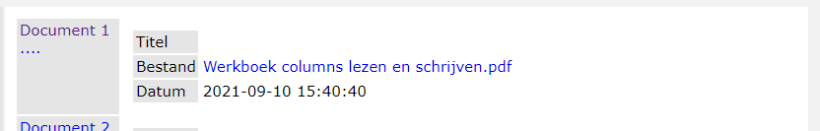

Figuur 6: Openen van bewerkingsoptie voor van een document entry.
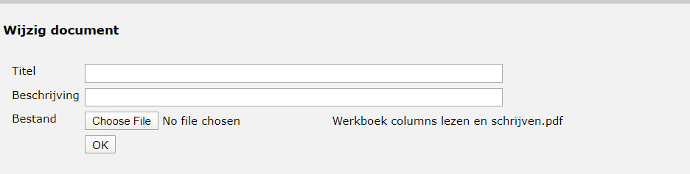
Figuur 7: bewerken van een document entry.

De tekst tussen de rechte haken [ ] wordt automatisch cursief gezet in de repository.
Niet in elke vindplaats zijn de categorieën type, onderwerp en doelgroep geactiveerd

